Государственный стандарт СССР ГОСТ 19804.4-78*
"Сваи забивные железобетонные квадратного сечения без поперечного армирования ствола. Конструкция и размеры"
(введен в действие постановлением Госстроя СССР от 30 декабря 1977 г. N 231)

Reinforced concrete driven piles of square cross-section, without lateral reinforcement. Construction and dimensions

Дата введения 1 января 1979 г.

1. Марки и основные размеры
2. Технические требования
3. Испытание свай на образование трещин
Приложение 1. Армирование забивных железобетонных свай без поперечного
армирования ствола
Приложение 2. Забивные железобетонные сваи без поперечного
армирования ствола с технологическим уклоном 1:20
Приложение 3. Графики для проверки свай на прочность и образование
трещин при внецентренном сжатии от эксплуатационных
нагрузок

Несоблюдение стандарта преследуется по закону
Настоящий стандарт распространяется на забивные железобетонные сваи квадратного сечения без поперечного армирования ствола с напрягаемой арматурой, располагаемой в центре сечения сваи.
Сваи, предусмотренные настоящим стандартом, рассчитаны на изгиб по прочности и образованию трещин от усилий, возникающих при подъеме на копер за одну точку, расположенную от торца на расстоянии, равном 0,294 длины призматической части сваи. Коэффициент динамичности к собственной массе принят равным 1,5, при этом коэффициент перегрузки к собственной массе не вводится.
При проектировании свайных фундаментов сваи должны быть также проверены на прочность и образование трещин на нагрузки, возникающие при строительстве и эксплуатации здания или сооружения.
При проверке сваи на прочность и образование трещин при внецентровом сжатии от эксплуатационных нагрузок допускается пользоваться графиками 1-8, приведенными в приложении 3.
(Измененная редакция, Изм. N 1).

1. Марки и основные размеры

1.1. Форма свай должна соответствовать указанной на черт. 1, марка свай, основные размеры, объем бетона и справочная масса - указанным в таблице.
(Измененная редакция, Изм. N 1).
1.2. Сваи длиной до 7 м включительно допускается изготовлять без штырей, при этом строповка свай при подъеме на копер должна осуществляться у верхней подъемной петли.
1.3. Центр тяжести продольной напрягаемой арматуры должен быть расположен в центре тяжести поперечного сечения свай.
1.4. Допускается изготовлять сваи с технологическим уклоном двух противоположных сторон поперечного сечения, не превышающим 1:20, без изменения площади поперечного сечения.
Пример формы сваи с технологическим уклоном 1:20 приведен в приложении 2.
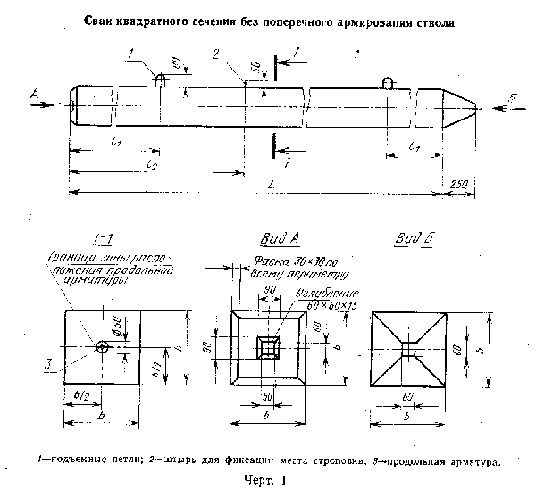

"Черт. 1. Сваи квадратного сечения без поперечного армирования ствола"

┌──────────────────┬─────────────────────────────────┬────────┬─────────┐
│ Марка сваи │ Геометрические размеры │ Объем │ Справоч-│
│ ├───────┬────────┬───────┬────────┤бетона, │ ная │
│ │ L │ l_1 │ l_2 │ b │ м3 │ масса │
│ │ │ │ │ │ │ сваи, │
│ │ │ │ │ │ │ т │
├──────────────────┼───────┼────────┼───────┼────────┼────────┼─────────┤
│СЦ5-25; │ 5000 │ 1000 │ - │ 250 │ 0,32 │ 0,80 │
│СЦпр5-25; │ │ │ │ │ │ │
│СЦк5-25 │ │ │ │ │ │ │
├──────────────────┼───────┼────────┼───────┼────────┼────────┼─────────┤
│СЦ6-25; │ 6000 │ 1200 │ - │ 250 │ 0,38 │ 0,95 │
│СЦпр6-25; │ │ │ │ │ │ │
│СЦк6-25 │ │ │ │ │ │ │
├──────────────────┼───────┼────────┼───────┼────────┼────────┼─────────┤
│СЦ3-30; │ 3000 │ 600 │ - │ 300 │ 0,28 │ 0,70 │
│СЦпр3-30; │ │ │ │ │ │ │
│СЦк3-30 │ │ │ │ │ │ │
├──────────────────┼───────┼────────┼───────┼────────┼────────┼─────────┤
│СЦ4-30; │ 4000 │ 800 │ - │ 300 │ 0,37 │ 0,93 │
│СЦпр4-30; │ │ │ │ │ │ │
│СЦк4-30 │ │ │ │ │ │ │
├──────────────────┼───────┼────────┼───────┼────────┼────────┼─────────│
│СЦ5-30; │ 5000 │ 1000 │ - │ 300 │ 0,46 │ 1,15 │
│СЦпр5-30; │ │ │ │ │ │ │
│СЦк5-30 │ │ │ │ │ │ │
├──────────────────┼───────┼────────┼───────┼────────┼────────┼─────────┤
│СЦ6-30; │ 6000 │ 1200 │ - │ 300 │ 0,55 │ 1,38 │
│СЦпр6-30; │ │ │ │ │ │ │
│СЦк6-30 │ │ │ │ │ │ │
├──────────────────┼───────┼────────┼───────┼────────┼────────┼─────────┤
│СЦ7-30; │ 7000 │ 1400 │ 2100 │ 300 │ 0,64 │ 1,60 │
│СЦпр7-30; │ │ │ │ │ │ │
│СЦк7-30 │ │ │ │ │ │ │
├──────────────────┼───────┼────────┼───────┼────────┼────────┼─────────┤
│СЦ8-30; │ 8000 │ 1600 │ 2400 │ 300 │ 0,73 │ 1,83 │
│СЦпр8-30; │ │ │ │ │ │ │
│СЦк8-30 │ │ │ │ │ │ │
├──────────────────┼───────┼────────┼───────┼────────┼────────┼─────────┤
│СЦ9-30; │ 9000 │ 1800 │ 2600 │ 300 │ 0,82 │ 2,05 │
│СЦпр9-30; │ │ │ │ │ │ │
│СЦк9-30 │ │ │ │ │ │ │
└──────────────────┴───────┴────────┴───────┴────────┴────────┴─────────┘

Примечания:
1. Обозначение марок свай - по ГОСТ 19804.0-78.
2. Буквы в марке сваи означают:
СЦ - сваи со стержневой арматурой;
СЦпр - сваи с проволочной арматурой;
СЦк - сваи с арматурой из канатов.

2. Технические требования

2.1. Сваи должны изготовляться в соответствии с требованиями настоящего стандарта и ГОСТ 19804.0-78.
2.2. Назначение, область применения, общие технические требования, допускаемые отклонения от проектных размеров, методы испытаний, маркировка, транспортирование и хранение свай должны соответствовать указанным в ГОСТ 19804.0-78.
2.3. Сваи должны изготовляться из тяжелого бетона марки по прочности на сжатие не ниже 300 кгс/см2.
2.4. Отпускная прочность бетона свай в момент отгрузки их с предприятия-изготовителя должна быть не ниже 100% проектной.
2.5. В качестве продольной напрягаемой арматуры следует применять:
а) горячекатаную арматурную сталь классов A-IV и A-V по ГОСТ 5781-82;
б) высокопрочную арматурную проволоку класса Вр-11 по ГОСТ 7348-81;
в) арматурные канаты класса К-7 по ГОСТ 13840-68.
Допускается также применять термически упрочненную арматурную сталь классов AT-IV и AT-V по ГОСТ 10884-81.

Взамен ГОСТ 10884-81 постановлением Госстандарта РФ от 13 апреля 1995 г. N 214 с 1 января 1996 г. введен в действие ГОСТ 10884-94

2.6. Схемы армирования со спецификациями и выборкой арматуры для каждой сваи, предусмотренной настоящим стандартом, приведены в приложении 1.
2.7. Натяжение арматуры классов Вр-II и К-7 следует осущеcтвлять механическим способом, натяжение арматуры классов A-IV A-V, Aт-IV и Aт-V - электротермическим или механическим способом.
2.8. Предельная величина предварительного напряжения арматуры сигма_0 принята:
а) при механическом способе натяжения сигма_0 = 0,95 R_aII.
сигма_0 = 0,95 R_aII- для стержневой арматуры,
сигма_0 = 0,76 R_aII - для проволочной арматуры и канатов,
б) при электротермическом способе натяжения

3600
сигма_0 = R_aII - 300 ───── - для стержневой арматуры,
l

где R_aII - расчетное сопротивление арматуры растяжению для предельных
состояний второй группы;
l - длина натягиваемого стержня.

(Измененная редакция, Изм. N 1).
2.9. Прочность бетона в момент отпуска натяжения арматуры (передаточная прочность) должна быть не ниже 200 кгс/см2.
2.10. После отпуска натяжения арматура должна быть срезана заподлицо с бетоном острия и в углублении торца сваи.
2.11. Усилие натяжения арматуры для каждой марки свай указано в табл. 1 приложения 1.
2.12. Диаметр продольной арматуры должен соответствовать приведенному в табл. 1 приложения 1.
2.13. Расстояние между осями проволок должно быть не менее 15 мм. Максимальное расстояние от центра тяжести поперечного сечения сваи до оси наиболее удаленной проволоки не должно превышать 25 мм.
Расстояние между осями канатов должно быть не менее диаметра каната, но не более 50 мм.
2.14. Голова сваи должна быть усилена сетками из проволоки класса B-I или Вр-1 диаметром 5 мм по ГОСТ 6727-80.
Сетки устанавливаются попарно, количество сеток определяется в зависимости от длины сваи в соответствии с табл. 2 приложения 1.
(Измененная редакция, Изм. N 1).
2.15. Острие сваи должно быть усилено спиралью из проволоки класса B-I диаметром 5 мм по ГОСТ 6727-80.
2.16. Петли для подъема свай, штыри и спираль в острие сваи должны быть привязаны к продольной арматуре сваи вязальной проволокой.
2.17. Для петель следует применять горячекатаную арматурную сталь класса A-I марок ВСт3сп2 и ВСт3пс2.
В случае транспортирования свай при температуре - 40°С и ниже не допускается применять сталь марки ВСт3пс2.

3. Испытание свай на образование трещин

3.1. В соответствии с ГОСТ 19804.0-78 сваи должны быть испытаны на образование трещин путем укладки их на две опоры согласно черт. 2.
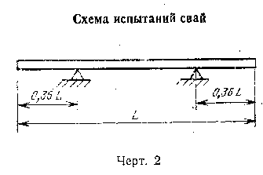

"Черт. 2. Схема испытаний свай"

3.2. После укладки свай на две опоры производят тщательный осмотр ее верхней грани над опорами. Сваю считают выдержавшей испытание, если на ее гранях не появятся трещины.

Приложение 1

Армирование забивных железобетонных свай без поперечного армирования ствола

При армировании свай должны выполняться следующие требования:
1. Схема армирования забивных железобетонных свай без поперечного армирования ствола должна соответствовать приведенной на чертеже настоящего приложения. Количество сеток в голове сваи показано условно. Опалубочные размеры свай приведены в таблице настоящего стандарта.
2. Спецификация арматурных изделий на сваи должна соответствовать приведенной в табл. 1 настоящего приложения.
3. Выборка стали на сваи при различных вариантах продольного армирования приведена в табл. 2 настоящего приложения.
4. Чертежи арматурных изделий, ведомость стержней на каждый элемент арматурных изделий и выборка стали приведены в табл. 3 и 4 настоящего приложения.
1-4. (Измененная редакция, Изм. N 1).
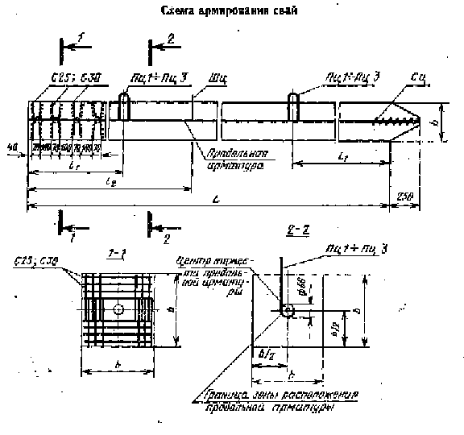

"Схема армирования свай"

Таблица 1

Спецификация арматурных изделий на сваи

┌───────────┬──────┬────────────────────────────────────────────────────────────────────────────┬───────────┬─────┬─────┬──────┐
│Геометри- │Длина │ Варианты классов продольной арматуры │ Арматура │Арма-│Петли│Штырь │
│ ческие │ про- ├──────────────────┬───────────────────┬──────────────────┬──────────────────┤ головы │тура │ (2 │ (1 │
│ размеры │доль- │ A-IV (Ат-IV) │ A-V (Ат-V) │ ВР-II │ К-7 │ сваи │ост- │ шт.)│ шт.) │
│ сваи, мм │ ной ├─────┬────────────┼──────┬────────────┼──────┬───────────┼──────┬───────────┼─────┬─────│рия │ │ │
├─────┬─────┤арма- │Коли-│ Усилие │ Коли-│ Усилие │ Коли-│ Усилие │Коли- │ Усилие │Марка│Коли-│ (1 │ │ │
│ L │ b │туры, │чест-│ натяжения, │ чест-│ натяжения, │ чест-│ натяжения,│чест- │натяжения, │ │чест-│ шт.)│ │ │
│ │ │ мм │ во, │ тс │ во, │ тс │ во, │ тс │ во, │ тс │ │ во │ │ │ │
│ │ │ │ диа-├─────┬──────┤ диа- ├─────┬──────┤ диа- ├─────┬─────┤ диа- ├─────┬─────┤ │ │ │ │ │
│ │ │ │метр,│Меха-│Элект-│ метр,│Меха-│Элект-│ метр,│одной│всех │ метр,│одной│всех │ │ │ │ │ │
│ │ │ │ мм │ниче-│ротер-│ мм │ниче-│ротер-│ мм │про- │ │ мм │про- │ │ │ │ │ │ │
│ │ │ │ │ский │мичес-│ │ский │мичес-│ │воло-│ │ │воло-│ │ │ │ │ │ │
│ │ │ │ │спо- │кий │ │спо- │кий │ │кой │ │ │кой │ │ │ │ │ │ │
│ │ │ │ │соб │способ│ │соб │способ│ │ │ │ │ │ │ │ │ │ │ │
├─────┼─────┼──────┼─────┼─────┼──────┼──────┼─────┼──────┼──────┼─────┼─────┼──────┼─────┼─────┼─────┼─────┼─────┼─────┼──────┤
│ 5000│ 250 │ 5250 │1D10 │ 4,5│ 4,0 │ 1D10 │ 6,0 │ 5,5 │ 2D5 │ 2,4 │ 4,7 │ 1D9 │ 6,8│ - │ С25 │ 6 │ Сц │ Пц1 │ - │
│ 6000│ 250 │ 6250 │1D12 │ 6,5│ 5,8 │ 1D12 │ 8.6 │ 8,1 │ 3D5 │ 2,4 │ 7,2 │ 1D9 │ 6,8│ - │ С25 │ 6 │ Сц │ Пц1 │ - │
│ 3000│ 300 │ 3250 │1D10 │ 4,5│ 3,7 │ 1D10 │ 6,0 │ 5,2 │ 2D5 │ 2,4 │ 4,7 │ 1D6 │ 3,2│ - │ С30 │ 4 │ Сц │ Пц2 │ - │
│ 4000│ 300 │ 4250 │1D10 │ 4,5│ 3,8 │ 1D10 │ 6,0 │ 5,4 │ 2D5 │ 2,4 │ 4,7 │ 1D9 │ 6,8│ - │ С30 │ 4 │ Сц │ Пц2 │ - │
│ 5000│ 300 │ 5250 │1D12 │ 6,5│ 5,7 │ 1D10 │ 6,0 │ 5,5 │ 3D5 │ 2,4 │ 7,2 │ 1D9 │ 6,8│ - │ С30 │ 6 │ Сц │ Пц2 │ - │
│ 6000│ 300 │ 6250 │1D14 │ 8,8│ 7,9 │ 1D12 │ 8,6 │ 8,1 │ 4D5 │ 2,4 │ 9,2 │ 1D12 │ 11,8│ - │ С30 │ 6 │ Сц │ Пц2 │ - │
│ 7000│ 300 │ 7250 │1D16 │ 11,5│ 10,5 │ 1D12 │ 8,6 │ 8,2 │ 6D5 │ 2,4 │14,3 │ 1D12 │ 11,8│ - │ С30 │ 6 │ Сц │ Пц3 │ Шц │
│ 8000│ 300 │ 8250 │1D16 │ 11,5│ 10,6 │ 1D14 │11,7 │11,2 │ 6D5 │ 2,4 │14,3 │ 1D12 │ 11,8│ - │ С30 │ 6 │ Сц │ ПцЗ │ Шц │
│ 9000│ 300 │ 9250 │1D18 │ 14,5│ 13,5 │ 1D16 │15,3 │14,7 │ 8D5 │ 2,4 │19,1 │ 1D15 │ 17,7│ - │ С30 │ 6 │ Сц │ ПцЗ │ Шц │
└─────┴─────┴──────┴─────┴─────┴──────┴──────┴─────┴──────┴──────┴─────┴─────┴──────┴─────┴─────┴─────┴─────┴─────┴─────┴──────┘

Таблица 2

Выборка стали на одну сваю, кг

┌───────────┬──────────────────────────────────────────┬───────────────────────┬─────┬───────────────────────────┐
│ Геометри- │ Варианты продольной арматуры │ Класс А-1 │Класс│ Всего стали │
│ ческие ├───────────┬───────────┬──────┬───────────┼─────┬─────┬─────┬─────┤Вр-I,├───────────────────────────┤
│ размеры │ Класс А-IV│ Класс A-V │Класс │Класс К-7 │ Диа-│ Диа-│ Мас-│Итого│диа- │ При варианте │
│ сваи, мм │ (Ат-IV) │ (Ат-V) │Вр-II,│ │ метр│метр,│ са, │ │метр │ продольной │
│ │ │ │диа- │ │ 10 │ мм │ кг │ │5 мм,│ арматуры классов │
├─────┬─────┼─────┬─────┼─────┬─────┤метр ├─────┬─────┤ мм, │ │ │ │мас- ├───────┬──────┬─────┬──────┤
│ L │ b │ Диа-│ Мас-│ Диа-│ Мас-│5 мм, │Диа- │ Мас-│ мас-│ │ │ │ са, │A-IV │ A-V │Bp-II│ K-7 │
│ │ │метр,│ са, │метр,│ са,│масса,│метр,│ са, │ са, │ │ │ │ кг │(Aт-IV)│(Aт-V)│ │ │
│ │ │ мм │ кг │ мм │ кг │ кг │ мм │ кг │ кг │ │ │ │ │ │ │ │ │
│ │ │ │ │ │ │ │ │ │ │ │ │ │ │ │ │ │ │
│ │ │ │ │ │ │ │ │ │ │ │ │ │ │ │ │ │ │
│ │ │ │ │ │ │ │ │ │ │ │ │ │ │ │ │ │ │
│ │ │ │ │ │ │ │ │ │ │ │ │ │ │ │ │ │ │
│ │ │ │ │ │ │ │ │ │ │ │ │ │ │ │ │ │ │
│ │ │ │ │ │ │ │ │ │ │ │ │ │ │ │ │ │ │
│ │ │ │ │ │ │ │ │ │ │ │ │ │ │ │ │ │ │
│ │ │ │ │ │ │ │ │ │ │ │ │ │ │ │ │ │ │
├─────┼─────┼─────┼─────┼─────┼─────┼──────┼─────┼─────┼─────┼─────┼─────┼─────┼─────┼───────┼──────┼─────┼──────┤
│ 5000│ 250 │ 10 │ 3,2 │ 10 │ 3,2 │ 1,6 │ 9 │ 2,1 │ 1,0 │ - │ - │ 1,0 │ 4,0 │ 8,2 │ 8,2 │ 6,6│ 7,1 │
│ 6000│ 250 │ 12 │ 5,6 │ 12 │ 5,6 │ 2,9 │ 9 │ 2,5 │ 1,0 │ - │ - │ 1,0 │ 4,0 │ 10,6 │ 10,6 │ 7,9│ 7,5 │
│ 3000│ 300 │ 10 │ 2,0 │ 10 │ 2,0 │ 1,0 │ 6 │ 0,6 │ 1,0 │ - │ - │ 1,0 │ 3,6 │ 6,6 │ 6,6 │ 5,6│ 5,2 │
│ 4000│ 300 │ 10 │ 2,6 │ 10 │ 2,6 │ 1,3 │ 9 │ 1,7 │ 1,0 │ - │ - │ 1,0 │ 3,6 │ 7,2 │ 7,2 │ 5,9│ 6,3 │
│ 5000│ 300 │ 12 │ 4,7 │ 10 │ 3,2 │ 2,4 │ 9 │ 2,1 │ 1,0 │ - │ - │ 1,0 │ 5,2 │ 10,9 │ 9,4 │ 8,6│ 8,3 │
│ 6000│ 300 │ 14 │ 7,6 │ 12 │ 5,5 │ 3,9 │ 12 │ 4,4 │ 1,0 │ - │ - │ 1,0 │ 5,2 │ 13.8 │ 11,8 │ 10,2│ 10,6 │
│ 7000│ 300 │ 16 │11,4 │ 12 │ 6,4 │ 6,7 │ 12 │ 5,1 │ 0,2 │ 12 │ 1,6 │ 1,8 │ 5,2 │ 18,4 │ 13,4 │ 13,7│ 12,1 │
│ 8000│ 300 │ 16 │13,0 │ 14 │10,0 │ 7,6 │ 12 │ 5,8 │ 0,2 │ 12 │ 1,6 │ 1,8 │ 5,2 │ 19,6 │ 18,6 │ 14,2│ 12,4 │
│ 9000│ 300 │ 18 │18,5 │ 16 │14,6 │11,4 │ 15 │10,3 │ 0,2 │ 12 │ 1.6 │ 1,8 │ 5,2 │ 25,1 │ 21,2 │ 18,0│ 16,9 │
└─────┴─────┴─────┴─────┴─────┴─────┴──────┴─────┴─────┴─────┴─────┴─────┴─────┴─────┴───────┴──────┴─────┴──────┘

Таблица 3

Ведомость стержней на один элемент изделия

┌─────────┬─────┬─────────────────────────────────┬────────┬──────┬─────┐
│ Марка │Пози-│ Эскиз или сечение │Диаметр,│Длина,│Коли-│
│элемента │ ция │ │ мм, │ мм │чест-│
│ изделия │ │ │ класс │ │ во │
│ │ │ │ стали │ │ │
├─────────┼─────┼─────────────────────────────────┼────────┼──────┼─────┤
│ С25 │ 1 │См. графический объект│ 5BI │ 235 │ 8 │
│ │ 2 │"Рисунок 1" │ 5ВI │ 370 │ 6 │
├─────────┼─────┤ ├────────┼──────┼─────┤
│ С30 │ 3 │ │ 5BI │ 285 │ 8 │
│ │ 4 │ │ 5BI │ 450 │ 6 │
├─────────┼─────┼─────────────────────────────────┼────────┼──────┼─────┤
│ Пц1 │ │См. графический объект│ 10AI │ 805 │ 1 │
│ Пц2 │ - │"Рисунок 2" │ 10AI │ 845 │ 1 │
│ Пц3 │ │ │ 12AI │ 847 │ 1 │
├─────────┼─────┼─────────────────────────────────┼────────┼──────┼─────┤
│ Шц │ │См. графический объект│ 10AI │ 370 │ 1 │
│ │ │"Рисунок 3" │ │ │ │
├─────────┼─────┼─────────────────────────────────┼────────┼──────┼─────┤
│ Сц │ │См. графический объект│ 5BI │ 2360 │ 0,4│
│ │ │"Рисунок 4" │ │ │ │
└─────────┴─────┴─────────────────────────────────┴────────┴──────┴─────┘

Таблица 4

Выборка стали на один элемент, кг

┌─────────┬────────────────────────────────────────────────────┬────────┐
│ Марка │ Арматурная сталь │ Всего │
│элемента ├──────────────────────────────────┬─────────────────┤ │
│ │ Класс A-I по ГОСТ 5781-82 │ Класс В-1 по │ │
│ │ │ ГОСТ 6727-80 │ │
│ ├─────────────────────────┬────────┼────────┬────────┤ │
│ │ Диаметр, мм │ Итого │Диаметр,│ Итого │ │
│ │ │ │ мм │ │ │
│ ├────────┬────────┬───────┤ ├────────┤ │ │
│ │ 10АI │ 12AI │ 14А1 │ │ 5BI │ │ │
├─────────┼────────┼────────┼───────┼────────┼────────┼────────┼────────┤
│ С25 │ - │ - │ - │ - │ 0,6 │ 0,6 │ 0,6 │
│ C30 │ - │ - │ - │ - │ 0,8 │ 0,8 │ 0,8 │
│ Пц1 │ 0,5 │ - │ - │ 0,5 │ - │ - │ 0,5 │
│ Пц2 │ 0,5 │ - │ - │ 0,5 │ - │ - │ 0,5 │
│ Пц3 │ - │ 0,8 │ - │ 0,8 │ - │ - │ 0,8 │
│ Шц │ 0,2 │ - │ - │ 0,2 │ - │ - │ 0,2 │
│ Сц │ - │ - │ - │ - │ 0,4 │ 0,4 │ 0,4 │
──────────┴────────┴────────┴───────┴────────┴────────┴────────┴────────┘

Приложение 2

Забивные железобетонные сваи без поперечного армирования ствола с технологическим уклоном 1:20

При изготовлении сваи с технологическим уклоном двух противоположных сторон необходимо выполнить следующие требования.
1. Форма забивных железобетонных свай без поперечного армирования ствола с технологическим уклоном двух противоположных сторон, равном# 1:20, должна соответствовать чертежу настоящего приложения.
2. Схема армирования свай должна быть принята в соответствии с приложением 1.
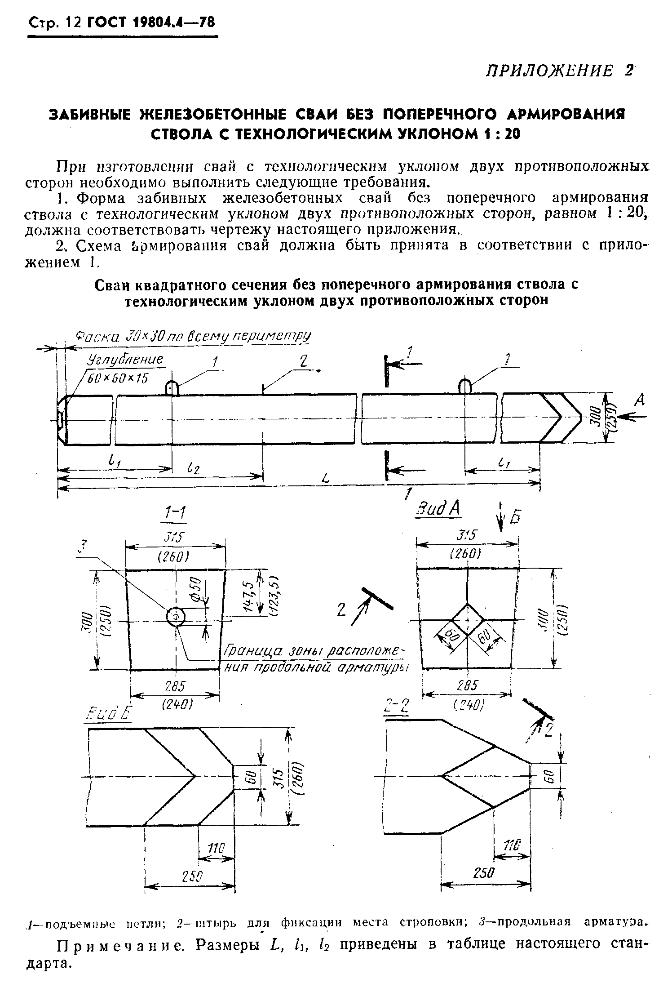

"Сваи квадратного сечения без поперечного армирования ствола с технологическим уклоном двух противоположных сторон"

Примечание. Размеры L, l_1, l_2 приведены в таблице настоящего стандарта.

Приложение 3

Графики для проверки свай на прочность и образование трещин при внецентренном сжатии от эксплуатационных нагрузок

1. Принцип построения графиков

1.1. Графики для проверки сваи, приведенных в настоящем стандарте, на прочность и образование трещин при внецентренном сжатии от эксплуатационных нагрузок М, N приведены на черт. 1-8 настоящего приложения.
(Измененная редакция, Изм. N 1).
1.2. Предполагается, что сваи по всей длине находятся в грунте и коэффициент продольного изгиба сваи равен единице.

2. Порядок пользования графиками

2.1. После выбора длины сваи (по геологическим условиям) устанавливается продольное армирование сваи по табл. 1 приложения 1.
2.2. Если точка с координатами М и N лежит ниже прямой, соответствующей принятому армированию сваи, то выбранная свая удовлетворяет расчету по прочности и образованию трещин на эксплуатационные нагрузки М и N, если точка лежит выше - не удовлетворяет.
2.3. На графиках приняты обозначения: N - нормальная сила, тс, М - изгибающий момент относительно оси сваи, тс. м, передаваемые на сваи при эксплуатации здания и сооружения.
(Введен дополнительно, Изм. N 1).
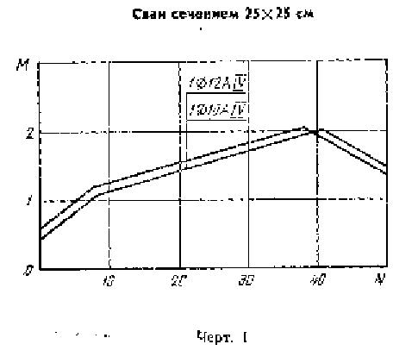

"Черт. 1. Сваи сечением 25 х 25 см"
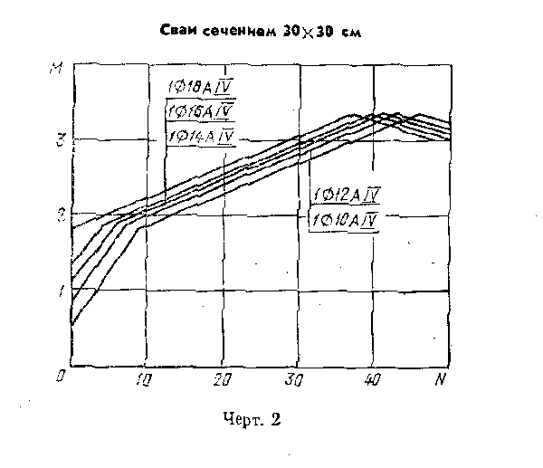

"Черт. 2. Сваи сечением 30 х 30 см"
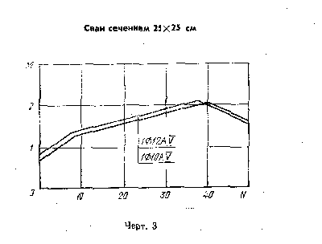

"Черт. 3. Сваи сечением 25 х 25 см"
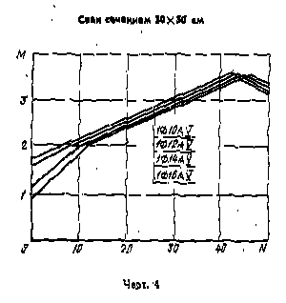

"Черт. 4. Сваи сечением 30 х 30 см"
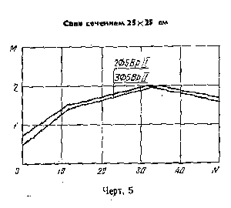

"Черт. 5. Сваи сечением 25 х 25 см"
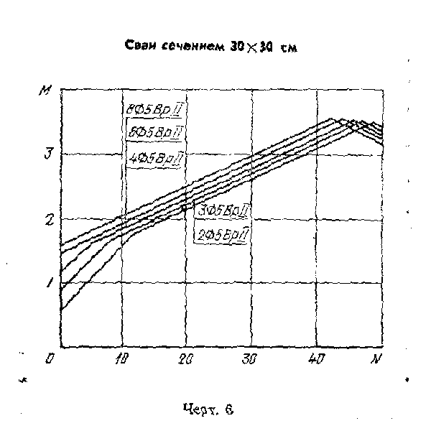

"Черт. 6. Сваи сечением 30 х 30 см"
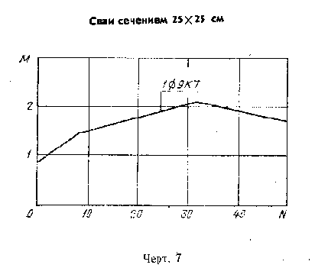

"Черт. 7. Сваи сечением 25 х 25 см"
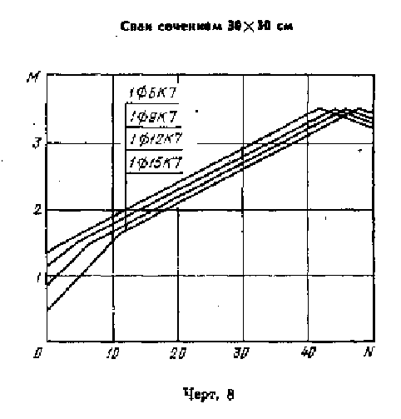

"Черт. 8. Сваи сечением 30 х 30 см"

